Method
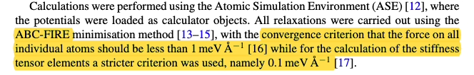
* 모든 계산에 대해 atomic position relaxation 은ase.optimize.FIRE를, cell relaxation은 ase.filters.UnitCellFilter를 사용. 추가 제약 및 조건으로는 fmax=0.001로 설정했으며, Fe₁₂₇Vac 구조 제외 RESTREPO et. al 의 ‘…were structurally relaxed, allowing the atomic positions and the box size to change while constraining the box to remain orthogonal’를 재현하기 위해 UnitCellFilter의 mask parameter를 [1, 1, 1, 0, 0, 0]으로 두어 shear strain을 제함.
* 또한 Restrepo et. al 은 force convergence criteria에 도달하기 까지 10⁵ steps를 진행하였으나, 모든 MLIP에 대해 수렴되는 구조는 300 steps 내에 수렴이 되었으며, 수렴하지 않은 두 fmax 값 사이를 계속 진동하는 형태가 나타났음.

Pure Iron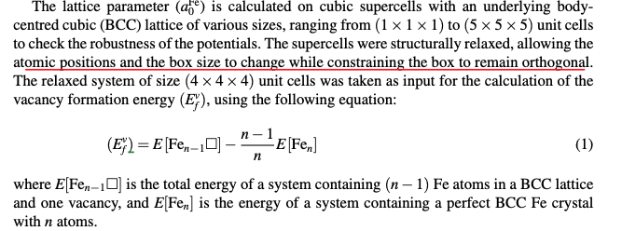
Lattice parameter와 Fe₁₂₈의 potential energy, 그리고 Fe₁₂₇Vac의 potential energy 계산함. 구조는 Materials project에서 BCC Fe (mp-13)의 POSCAR file을 받아, 4 x 4 x 4 supercell(Fe₁₂₈) 을 제작 후 relaxation (FIRE(fmax=0.001), UnitCellFilter(mask=[1,1,1,0,0,0])) 진행. 구조 최적화 완료 후, vacancy 제작 후 FIRE 로 atomic position만 relax함. 이때 box의 relaxation은 일체 제함 (UnitCellFilter(mask=[0,0,0,0,0,0]) 을 사용하였음)

Carbon in Fe
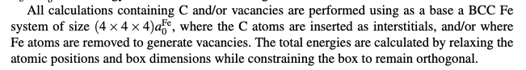
4 x 4 x 4 supercell lattice of BCC Fe 안에 Carbon interstitial and/or vacancies 가 있는 configuration 15개의 을 제작하고 relaxation 진행함. C interstitial은 BCC Fe lattice의 octahedral site를 점유하고 있으며, C interstitial와 vacancy 각각의 개수, 상대적 위치에 따라 다음과 같이 configurations들이 존재함
Label | Config | # C | # Vac
a1, a2 | One Vac, one C | 1 | 1
b1, b2, b3, c1, c2 | Two Vacs, one C | 1 | 2
d, e, f, g, h, i | Two Cs | 2 | 0
j, k | One Vac, Two C | 2 | 1

기존에 structurally optimized 된 Fe₁₂₈ bulk를 base로, 아래와 같이 C interstitial and/or Vacancy가 존재하는 defected structure를 제작한 후, 후 relaxation (FIRE(fmax=0.001), UnitCellFilter(mask=[1,1,1,0,0,0])) 진행.

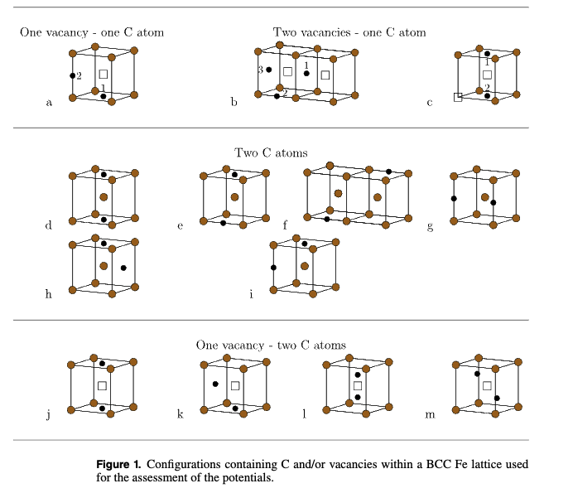
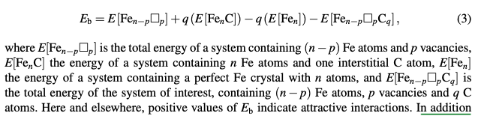
Eb​=E[Fen−p​□p​]+qE[Fen​C]−qE[Fen​]−E[Fen−p​□p​Cq​]
이후 각 configuration에 대해 위 식을 이용해 defect 간 binding energy를 계산함.

Transition Metal Solutes

Co, Cr, Cu, Mo, Mn, Nb, Ni, Ti, V 총 9개의 transition metal에 대해 BCC Fe 내 solute-solute binding energy를 계산하였음.

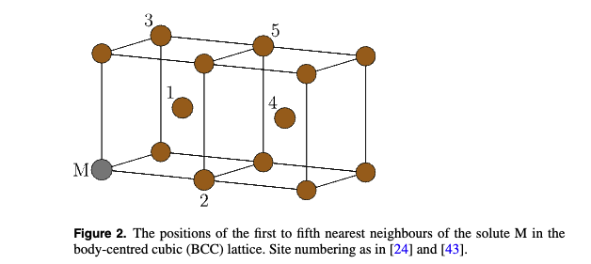
Structural optimization이 완료된 BCC Fe 4 x 4 x 4 supercell lattice의 두 개의 site에 각 transition metal을 치환하여 구조 파일을 제작하였음. 이때, 두 번째 substitutional solute는 첫 번째 solute의 first nearest neighbor에 위치하였음.

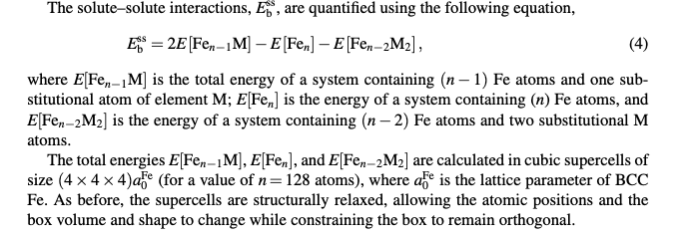
Essb = 2E [Fen−1M] − E [Fen] − E [Fen−2M2] ,

이후 각 구조에 대해 relaxation (FIRE(fmax=0.001), UnitCellFilter(mask=[1,1,1,0,0,0])) 진행 후 potential energy를 구해 위 식에 대입, binding energy를 구함.

